ПОЛОЖЕНИЕ
о порядке проведения отборочных соревнований
по профессиональному мастерству
на VII Открытый региональный чемпионат «Молодые профессионалы» (WorldSkills Russia) - 2021г. в Кузбассе
по компетенции «Сварочные технологии»

I. ОБЩИЕ ПОЛОЖЕНИЯ

1.1. Настоящее Положение определяет цели и задачи проведения отборочных соревнований по профессиональному мастерству на региональный чемпионат WorldSkills Russia 2021 в Кемеровской области (далее - Конкурс), условия участия и общие требования к участникам и конкурсным работам, условия подачи и формы заявок, задания для участников, состав жюри, критерии судейства участников.
1.2. Конкурс проводится среди обучающихся групп профессиональных образовательных организаций и молодых специалистов (возраст до 22 лет включительно).
1.3 Конкурс проходит как отборочные соревнования на региональный чемпионат WorldSkills Russia 2021 в Кемеровской области.
1.4. Срок проведения Конкурса:17февраля 2021 года.
1.5. Место проведения: ГАПОУ «Кузбасский техникум архитектуры, геодезии и строительства»,
г. Кемерово, Радищева, 5.

I. ЦЕЛИ И ЗАДАЧИ КОНКУРСА
2. 1. Цели и задачи Конкурса:
- Выявление лучших участников – конкурсантов по направлениям компетенций, формирование региональных команд WSR
- Усиление практической направленности профессионального образования
- Пропаганда прогрессивных технологий, передового педагогического и производственного опыта
- Определение уровня профессиональных знаний, умений и навыков обучающихся, качества их подготовки с учетом требований Федерального Государственного образовательного стандарта по профессии
- Привлечение возможных социальных партнеров
-Популяризация мероприятий регионального отборочного конкурса профессионального мастерства WorldSkills Russia.

III. ТРЕБОВАНИЯ К УЧАСТНИКАМ И РАБОТАМ КОНКУРСА
3.1. В конкурсе принимают участие обучающиеся профессиональных образовательных организаций, и молодые специалисты, добившиеся высоких результатов в трудовой деятельности. Возраст участников конкурса до 22 лет.
3.2. Лица, сопровождающие участников конкурса, несут ответственность за поведение, жизнь и безопасность участников в пути следования и в период проведения конкурса.

3.3. Участники обязаны выступать в профессиональной одежде и должны иметь бейдж с указанием ФИО, профессии.
3.4. Для достижения соответствия качественным требованиям участники должны уметь читать чертежи, знать стандарты и маркировки, применять необходимые сварочные технологии и разбираться в характеристиках материалов, учитывая, что для проведения различных видов сварочных работ требуются различные материалы.
3.5. Также они должны знать технику безопасности при проведении сварочных работ. Данный профессиональный навык подразумевает знания в области сварки деталей, конструкций, листовых материалов и труб.
3.6. Конкурсные задания могут включать несколько или все ниже перечисленные навыки. Участники конкурса должны владеть этими навыками.
Производственные условия
Знание и понимание производственных условий:
- Знание и соблюдение стандартов и законов, относящихся к мерам техники безопасности и гигиены труда в сфере сварочных работ и строительства.
- Знание различных средств индивидуальной защиты, необходимых для любой конкретной ситуации.
- Знание мер предосторожности для безопасного использования механических инструментов.
- Рациональное использование ресурсов при проведении сварочных работ и в целом в строительстве.
Конкурсанты обязаны:
- Ознакомиться с Положениями о безопасности труда РФ.
- Продемонстрировать безопасное и правильное использование всего оборудования, применяемого в сварочных работах и в строительстве.
- Использовать подходящие средства индивидуальной защиты.
- Сортировать мусор и различные материалы для дальнейшей переработки.

- Аккуратно проводить все работы в установленных производственных/конкурсных условиях.

Сварка

Знание и понимание сварочных технологий:
- Знание различных сварочных процессов, используемых в промышленности.
- Знание основных приемов сварки материалов.
- Знание основ металлургии сварки.
- Знание различных методов контроля сварных швов и сварочного оборудования.
Конкурсанты обязаны уметь:
- Читать и понимать чертежи и спецификации.
- Настраивать сварочное оборудование в соответствии со спецификациями производителей.
- Выбирать требуемый чертежами сварочный технологический процесс.
- Задавать и изменять параметры режима сварки в соответствии с требованиями, включая (но не ограничиваясь этими параметрами):
- род и полярность тока,
- сила сварочного тока,
- напряжение дуги,
- скорость подачи сварочной проволоки,
- скорость сварки,
- углы наклона электрода,
- способ переноса металла.

- Поддерживать сварочное оборудование в состоянии, необходимом для достижения требуемых результатов.
- Производить сварку во всех пространственных положениях на пластинах и трубах, используя любой из процессов.
- Производить сварку стальной пластины и секций, используя процесс Ручная дуговая сварка покрытым электродом.
- Производить сварку труб из нержавеющей и углеродистой стали и секций, используя процесс полуавтоматическая аргонодуговая сварка, полуавтоматическая плавящимся электродом в СО₂.
- Производить очистку сварных швов, используя щетки, зубила, скребки и т.п.

Материалы
Знание и понимание материалов:
- Знание механических и химических свойств низкоуглеродистой, высоколегированной стали.
- Знание механических и химических свойств нержавеющей стали.
- Знание характеристик и классификаций присадочных материалов.
Конкурсанты обязаны уметь:
- Работать с различными материалами, перечисленными выше, принимая во внимание их механические и химические свойства. Особое внимание следует обратить на следующие типы материалов:
– углеродистая сталь,
– аустенитная нержавеющая сталь,
- Проверять материал в соответствии с предоставляемым перечнем материалов конкурсного проекта.
- Подготовить материалы для проведения сварочных работ.
- Выбирать типоразмер присадочных материалов, подходящих для выбранного сварочного процесса и соединения.
- Обращаться/хранить материалы таким образом, чтобы предотвратить загрязнение окружающей среды.

IV. СОСТАВ ЖЮРИ
4.1. Судейство конкурса осуществляет жюри, в состав которого входят специалисты высокого класса, независимые эксперты, имеющие официальную и/или признанную квалификацию с подтвержденным промышленным и/или практическим опытом в заявленных компетенциях.
4.2. Судейская бригада состоит из: председателя жюри, старшего эксперта, представителя РКЦ и независимых экспертов, имеющие официальную и/или признанную квалификацию с подтвержденным промышленным и/или практическим опытом в заявленных компетенциях из числа работодателей и ООО «Кузбасского центра сварки и контроля» г. Кемерово.

V. ЗАДАНИЯ КОНКУРСА.
5.1.Практическое применение
Конкурсант должен уметь выполнять без посторонней помощи следующие задания: выполнение стыковых и угловых швов при сварке пластин, труб и деталей металлопроката во всех сварочных положениях, с разными углами наклона и поворота. Положения сварки определяются российскими стандартами.
Участнику необходимо выполнить сборку и сварку сосуда резервуара, работающего под давлением (приложение 1 к Конкурсному заданию).
Участнику необходимо:
- предоставить полностью собранный и сваренный сосуд (резервуар, работающий под давлением); сборку сосуда резервуара, работающего под давлением согласно требованиям чертежа и в соответствии с конкурсным заданием; полностью и правильно собранный; полностью сваренный, не имеющий сквозных дефектов.
Описание. Резервуар, работающий под давлением – состоит из пластин / труб, которые включают все три перечисленных способа сварки и все положения сварки.
Размер: Общие размеры занимаемого пространства – приблизительно
200×200×200 мм;
• Толщина листа: 5 мм;
• Толщина стенки трубы: от 2 – 3 мм;
• Испытание под давлением: обычно не менее 20 бар
Резервуар, работающий под давлением не должен весить более 5 кг.
Сборка Резервуара, работающего под давлением:
Резервуар, работающий под давлением должен, быть собран согласно требованиям чертежа.
Прихваточные швы:
Длина любого прихваточного шва не менее 5 мм и не более 15 мм.
Для сборки резервуара, работающего под давлением прихваточные швы могут быть соединены по осям X, Y и Z длиной не более 15 мм каждая.
Сборку резервуара, работающего под давлением можно проводить в любом пространственном положении, любым способом сварки.
Прихваточные швы не допустимо выполнять внутри резервуара, работающего под давлением.

Маркировка : Перед закрытием резервуара, работающего под
давлением, группа экспертов производит проверку внутренней поверхности сосуда, чтобы убедиться в отсутствии внутренних прихваточных швов.
Проверка будет подтверждена клеймом.
Внимание:
К оценке визуально-измерительного контроля (ВИК) принимается только правильно собранный и полностью заваренный резервуар, работающий под давлением, и не имеющий сквозных дефектов, очищенный от копоти, шлака и грязи.
Если участник конкурса при выполнении сварочных процессов резервуара, работающего под давлением, не выполняет требования охраны труда, подвергает себя или других участников опасности, такой участник отстраняется от дальнейшего участия в конкурсе.
Запрещается шлифовка и зачистка абразивом после завершения сварки на облицовке резервуара, работающего под давлением.
Зачистка проволочной щеткой:
Зачистка проволочной щеткой, ручная или с использованием механических инструментов (кордщеткой), может использоваться на всех сварных поверхностях резервуара, работающего под давлением.
В случае неправильной сборки резервуар, работающий под давлением, к оценке не принимается.
В случае обнаружения прихваток внутри резервуара, его подлежит разобрать, удалить прихватки и собрать представленный образец повторно.
Время дополнительное не предоставляется.

В случае нарушения технологии сварки, использовании не правильных процессов сварки, выбор не соответствующих материалов и электродов или изменения пространственных положений, баллы за изделие не начисляются! Резервуар, работающий под давлением, к оценке не принимается!
ВСЯ СВАРКА ВЕРТИКАЛЬНЫХ ИЛИ НАКЛОННЫХ СВАРНЫХ ШВОВ ОСУЩЕСТВЛЯЕТСЯ ТОЛЬКО ПО НАПРАВЛЕНИЮ ВВЕРХ (НА ПОДЪЁМ).
Эксперты оставляют за собой право скорректировать расчетное давление испытания для любого резервуара, работающего под давлением перед началом конкурса.
(перед выполнением испытательного задания возможны изменения параметров предлагаемого варианта)
Необходимые минимальные навыки:
- Умение выбрать наиболее подходящий размер сварочных материалов.
- Умение настроить и выполнить полуавтоматическую сварку, в среде активных газов и смесей аргона, с применением различных методов переноса металла, например, мелкокапельный перенос, крупнокапельный перенос, струйный перенос или импульсная дуговая сварка.
- Умение настроить все параметры режима сварки.

5.2 Формат/структура конкурсного проекта
Формат Конкурсного задания представляет собой элементы второго модуля и должен соответствовать требованиям обозначенным ниже.
5.3Требования к конкурсному проекту

Общие требования:

Конкурсное задание должно быть модульным или с элементами модуля.
Материалы и оборудование:
Сварочные источники питания:
- 111 SMAW, MMAW, 141 GTAW, TIG: AC/DC.
Сварочные аппараты, обеспечивающие максимальный ток не менее 230А, инверторного типа с высокой частотой, регулируемой частотой и балансом переменного тока (Гц), обеспечивающие режим импульсной TIG сварки, цифровую индикацию режима сварки и плавную регулировку сварочного тока.
- 135 GMAW, MAG.
Сварочные аппараты инверторного типа, обеспечивающие максимальный ток не менее 320 А, с плавной регулировкой сварочного тока (скорости подачи проволоки) и напряжения, возможностью установки катушки сварочной проволоки до 300мм в диаметре, цифровым индикатором сварочных параметров.
Оснастка сварочного оборудования:
- 111 SMAW, MMAW Сварочный кабель и держатель для электродов;
- 141 GTAW, TIG Сварочная горелка и аксессуары к ней, контактные наконечники, диффузоры, аксессуары для защитного газа, регулятор, шланги, ножные или ручные пульты дистанционного управления переменным сварочным током, шланг для поддува защитного газа;
- 135 GMAW, MAG Сварочная горелка и аксессуары к ней, контактные
наконечники, диффузоры, аксессуары для защитного газа, регулятор, шланги и т.д.;
Основные материалы:
Сталь в соответствии с CR ISO/TR 15608 (1999), низкоуглеродистая сталь марки Ст3.

В ходе соревнований могут использоваться только материалы, предоставленные Организатором. Тренировочные пластины для чемпионата.
Контрольное задание. Резервуар, работающий под давлением.
Наименование: Полностью герметичная конструкция из пластин / трубы, которая будет включать все три перечисленных способа сварки и все положения сварки.
- Время: 2,5 часа;
- Размер: Общие размеры занимаемого пространства – приблизительно 200 х 200 х 250 мм;
- Толщина листа: 5 мм;
- Толщина стенки трубы: от 2 до 3 мм;
- Испытание под давлением: не менее 20 бар
Резервуар под давлением не должен весить более 5 кг в сваренном состоянии.
Эксперты оставляют за собой право скорректировать расчетное давление испытания для любого резервуара перед началом Чемпионата.
Требования к сборке: Сборку изделий Контрольного задания необходимо произвести согласно требованиям чертежа:

- Прихватки длиной от 5 до 15 мм.
Наличие прихваток внутри резервуара НЕ допускаются!
Собранный образец предъявляется экспертам для проверки и клеймения.
В случае, если образец собран с нарушением, его необходимо разобрать и собрать заново. Время дополнительное не предоставляется.
Сборку можно проводить в любом пространственном положении, любым способом сварки.
Все швы выполняются в один, максимум два прохода.
Участник предъявляет полностью собранную сварную конструкцию (согласно чертежу) Экспертам для клеймения перед сваркой.

5.4. Критерии оценки
Общее количество баллов на конкурсное задание —50.
Оценка контрольного сварного соединения производится по бальной системе по следующим параметрам:
- визуальный и измерительный контроль параметров сварных швов;
- контроль качества сварного узла на герметичность
- контроль времени сварки;
- контроль соблюдения технологий сборки и сварки;
- контроль соблюдения правил техники безопасности;

По каждому контролируемому параметру, участнику конкурса начисляются баллы в соответствии с таблицей.

№  п/п | Контролируемый параметр | Максимальное количество баллов
 |  | Задание
1 | Визуальный и измерительный контроль | 10
2 | Испытание на герметичность | 20
3 | Контроль соблюдения технологии сборки и сварки | 15
4 | Контроль соблюдения требований и норм охраны труда | 5
 | Итого: | 50
Оценка качества сварного соединения по визуальному, измерительному контролю производится в соответствии с требованиями 6 класса ГОСТ-23055-78

5.5. Оценка контрольных сварных соединений по визуальному и измерительному контролю.
5.5.1. При визуальном и измерительном контроле качества контрольных сварных соединений определяется наличие дефектов сборки и наружных дефектов, при этом оцениваются контрольные сварные соединения, не имеющие дефектов, либо имеющие допустимые дефекты (смещение кромок, поры определенного размера, частичный непровар).
5.5.2. Для определения количества баллов по результатам визуального и измерительного контроля экспертной рабочей группе должны быть представлены оценочные листы на каждое контрольное сварное соединение.

5.5.3. За каждое контрольное сварное соединение участнику начисляется максимальное количество баллов.

5.5.4. При наличии по результатам визуального и измерительного контроля недопустимых дефектов (трещины, выходящие на поверхность) в контрольном сварном соединении, баллы не начисляются. За каждый допустимый дефект сборки и наружный дефект в каждом контрольном сварном соединении от максимально возможного количества баллов снимаются штрафные баллы:
- смещение кромок – 1,5 балла;
- поры или шлак размером 1.2*5.0мм – 0.5 балл;
- утяжина – 0.5балла;
5.5.5. За каждый 1,0 мм превышения или недостаточности нормативного значения ширины облицовочного шва снимается 0,5 балла.
5.5.6. За каждый 1,0 мм превышения или недостаточности усиления облицовочного шва снимаются 0,5 балла.

5.6. Оценка контрольных сварных соединений на герметичность
Гидроиспытание проводится членами экспертной комиссии.
5.6.1. Определяется наличие внутренних дефектов в соответствии с требованиями 6 класса ГОСТ-23055-78 при этом оцениваются контрольные сварные соединения, не имеющие дефектов, либо имеющие допустимые дефекты: Этот метод контроля позволяет обеспечить контроль сварного соединения на прочность и плотность сварных швов и соединений.
5.6.2. За каждое контрольное сварное соединение, прошедшее испытание давлением 20 бар участнику начисляется максимальное количество баллов.
- при испытании 5 бар и выдержке времени 1мин. (при отсутствии течи) начисляется 5 баллов, с дальнейшим продолжением испытания;
- при испытании 15 бар и выдержке времени 1мин. (при отсутствии течи) начисляется 15 баллов, с дальнейшим продолжением испытания;

5.8. Оценка контрольных сварных соединений за соблюдением технологии сборки и сварки
5.8.1. Контроль за соблюдением технологии сборки и сварки визуальным и измерительным методом определяет соответствие параметров сборки и сварки требованиям технологической карты, при этом оцениваются:
- соблюдение параметров, указанных в чертежах;
- зазор кромок;
- послойная зачистка шва;
- количество слоев шва;
- последовательность выполнения сварных швов и заготовок;
5.8.2. Для определения количества баллов по результатам визуального и измерительного контроля экспертной рабочей группе должны быть представлены оценочные листы на каждое контрольное сварное соединение.
5.8.3. За этот этап конкурсного задания участнику начисляется 15 баллов при отсутствии нарушений технологии сборки и сварки контрольных сварных соединений.
5.8.4. За каждое нарушение технологии сборки и сварки в контрольном сварном соединении снимаются штрафные баллы:

- при нарушении требований сборки согласно чертежу – 2 балла

– при наличии смещения кромок – 1,5 балла
- изменение количества слоев - 1,5 балла;
- наличие деформаций металла вследствие нарушения технологии выполнения работы – 1 балл;

5.9. Нарушение требований и норм охраны труда

5.9.1. Нарушение требований и норм охраны труда определяется следующими критериями:
- ТБ при работе с источниками питания сварочного тока.
- применение средств индивидуальной защиты (сварочных масок, защитных очков, щитков);
- своевременное обесточивание источников сварочного тока
5.9.2. Для определения количества баллов за соблюдение требований и норм охраны труда при работе с источниками сварочного тока экспертной рабочей группе должны быть представлены оценочные листы за каждое нарушение по каждому контрольному сварному соединению.
5.9.3. За конкурсное задание участнику конкурса начисляется 5 баллов при отсутствии нарушений требований и норм охраны труда
5.9.4. За каждое нарушение требований и норм охраны труда пснимаются штрафные баллы (суммарно не более 5 ):
-1 балл за каждое нарушение;
5.10.Итоговая оценка практического задания
5.10.1. Итоговая оценка практического задания по выполнению контрольного задания определяется суммированием баллов при оценке качества каждого контрольного сварного соединения по результатам:
- визуального и измерительного контроля;
- контроля качества методом испытания на герметичность;
- контроля соблюдения технологии сборки и сварки;
- соблюдения требований и норм охраны труд
за вычетом штрафных баллов.
5.10.2. Итоговая максимальная оценка практического задания по сварке контрольного сварного соединения - 50 баллов.

5.11. Итоговая оценка по конкурсу

Для выполнения заданий допускаются 17 участников конкурса. Итоговая оценка по конкурсу определяется суммированием баллов при оценке выполнения практического задания с учетом штрафных баллов и фиксируется в оценочных листах участников конкурса и в Сводной (оценочной ведомости) результатов выполнения конкурсных заданий.

VI. ОСОБЫЕ ТРЕБОВАНИЯ ПО БЕЗОПАСНОСТИ
При проведении конкурса участники должны использовать как минимум следующие средства индивидуальной защиты. Все они должны соответствовать Положениям техники безопасности и охраны труда, принятым в Российской Федерации.
- Защитные очки, сварочная маска.
- Специальная одежда для сварщика (огнестойкая).
- Ботинки кожаные.
- Средства защиты органов слуха.
- Средства защиты лица (для шлифования).

Зачистка сварных швов:
- Зачистка лицевых швов конструкции не допускается абразивным материалом.
- Обработка сварных швов выполняется щеткой металлической ( допускается применение машинки шлифовальной с установкой тарелкообразной проволочной щетки).
Схема маркировки Конкурсного задания
Предложение о схеме маркировки разрабатывается лицом, которое разрабатывает Конкурсное задание.

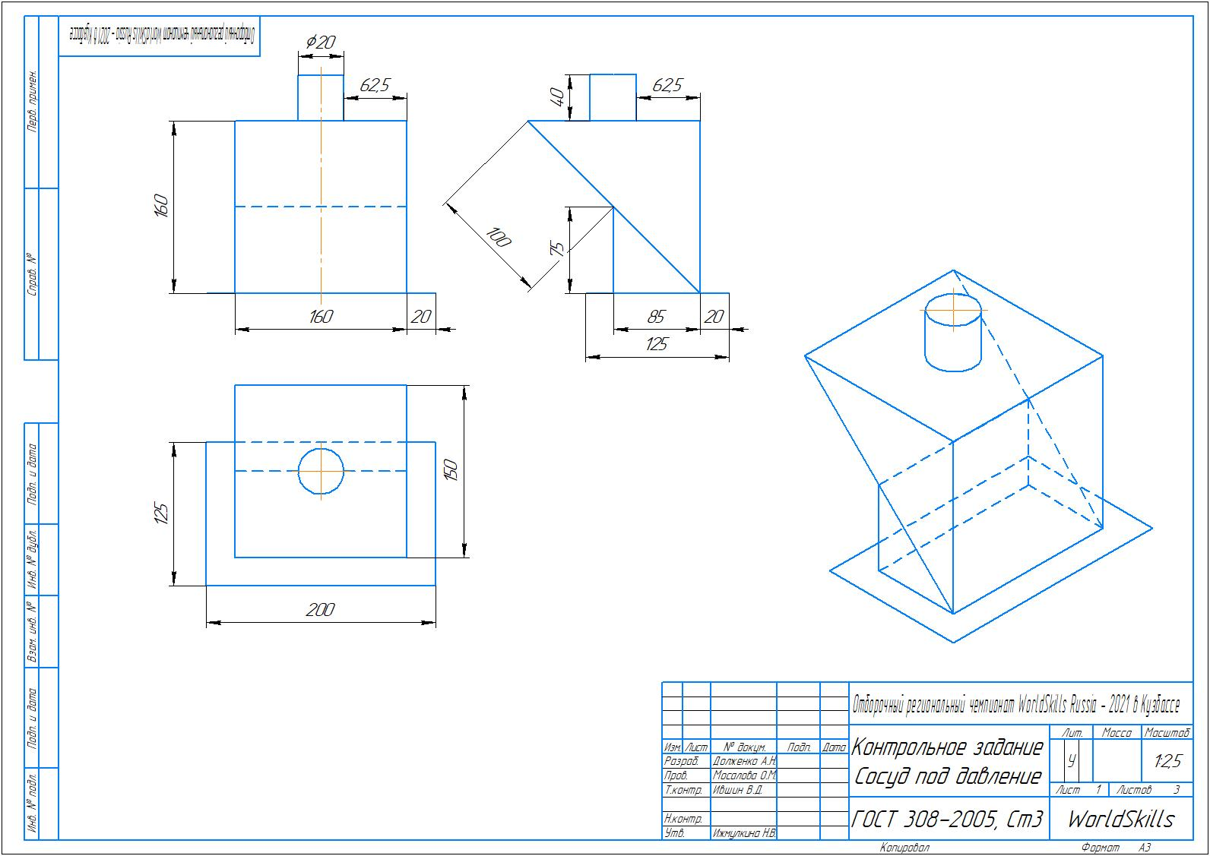
Рисунок 1 – Чертёж 1

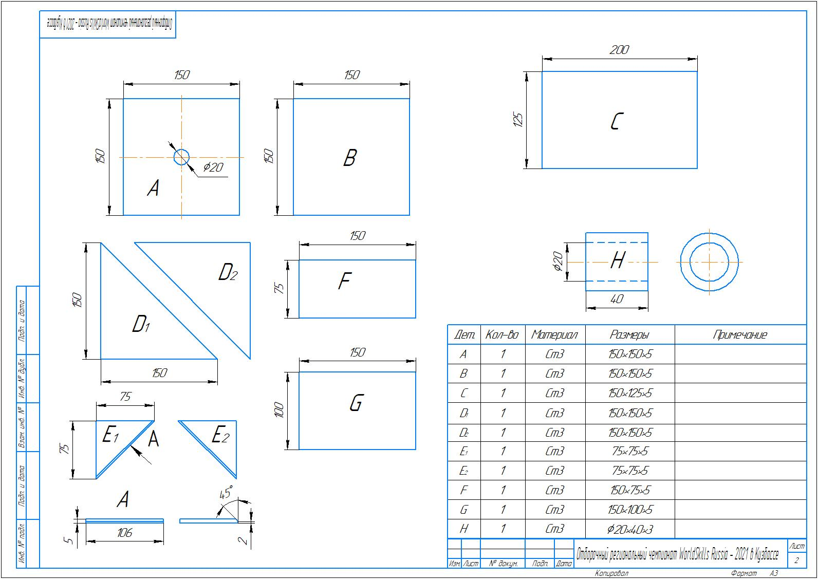
Рисунок 2 – Чертеж 2

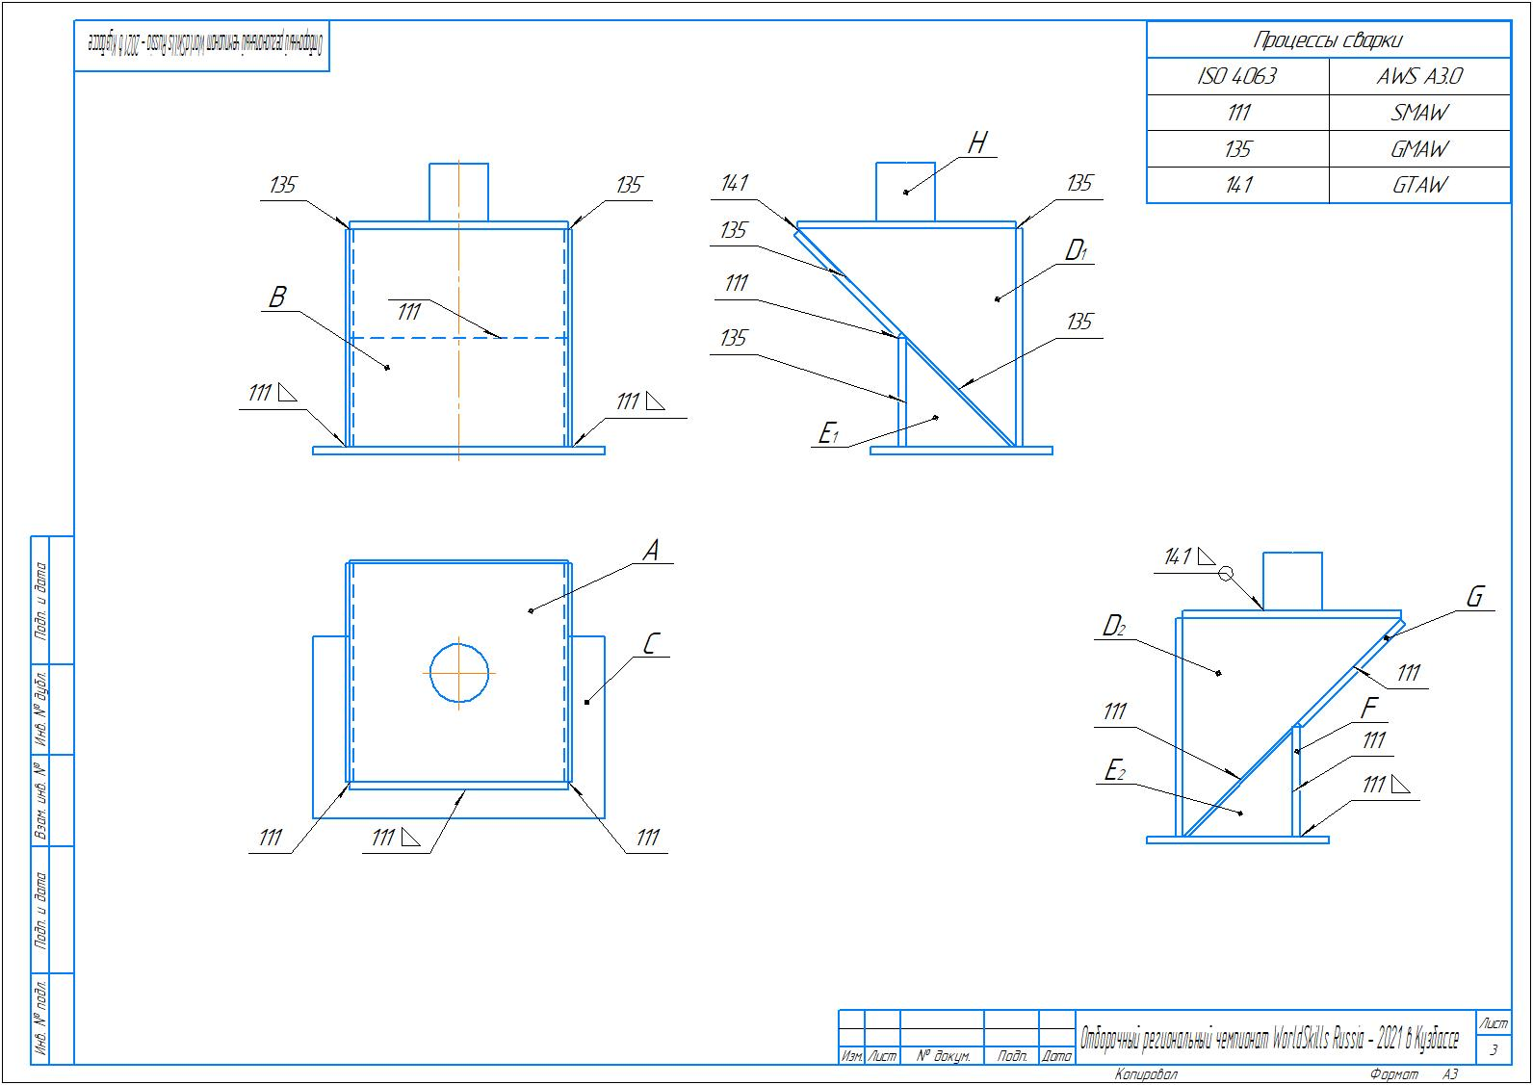
Рисунок 3 – Чертёж3

Условия: учебно-сварочные мастерские ГАПОУ КузТАГиС.

VII. МАТЕРИАЛЫ И ОБОРУДОВАНИЕ
7.1. Список оборудования и материалов
Организатором предоставляется:
    - Углошлифовальная машина
- Металлическая щетка ручная.
- Молоток для отделения шлака.
- Напильники плоские.
- Молоток.
- Стальная линейка с метрической разметкой (рулетка).
- Мел, чертилка, маркер.
- Приспособление для выполнения сборочно – сварочных операций.
- Универсальный шаблон сварщика (УШС).
- Штангенциркуль.
- Угольник.

7.2. Материалы, оборудование и инструменты, предоставляемые конкурсантами

Инструменты могут предоставляться конкурсантами самостоятельно для использования во время конкурса.
Конкурсант должен принести инструменты и оборудование в специально предназначенном ящике, и также разрешается приносить другой новый инструмент и приспособления, которые используются в современной промышленности.
Список минимально необходимого набора средств и инструментов, который конкурсанту нужно иметь с собой для участия в конкурсе:
  - Защитные очки для обработки металла
  - Сварочная маска, допускается «маска-хамелеон»
  - Специальная одежда для сварщика
  - Защитные ботинки
  - Средство защиты органов слуха
Список рекомендуемого набора средств и инструментов, который конкурсанту можно иметь с собой для участия в конкурсе:
- Скребок для очистки от брызг
- Угольник стальной
- Другой личный ручной инструмент
Оборудование, принадлежащее конкурсанту, должно соответствовать положениям требований техники безопасности. Если во время соревнования какое-либо оборудование, принадлежащее конкурсанту, сломается или придет в негодность, дополнительное время на устранение неисправности выделяться не будет.
Все инструменты и рабочая одежда должны соответствовать Положениям техники безопасности и гигиены труда, принятым в Российской Федерации.
Конкурсанты могут использовать вспомогательные средства для выравнивания конкурсных образцов, но до начала сварочного процесса они должны быть убраны.
7.3. Материалы, оборудование и инструменты, принадлежащие экспертам
Конкурсантами не используются
7.4. Материалы и оборудование, которые запрещено использовать на территории проведения конкурса
Любые материалы, которые могут быть использованы при сборке образцов проектов или их частей, запрещается проносить на территорию проведения конкурса. Запрещено проносить на территорию проведения конкурса дополнительные расходные материалы, а также шлифовальные машинки.

ИНФРАСТРУКТУРНЫЙ ЛИСТ
№ | Комплектация | Кол-во
1 | Источник питания для процессов 111 SMAW | 11 щт.
2 | Источник питания с устройством подачи сварочной проволоки 135 GMAW, MAG, 136 FCAW: DC. | 11 шт.
3 | Сварочные электроды Э50А УОНИ 13/55 диаметр 3 мм | 1пачка
4 | Сварочная, проволока для сварки углеродистых сталей СВ 09Г2С диаметр 1,2мм | 45 кг
5. | Щетка с металлическим ворсом | 11 шт.
6 | Молоток для удаления шлака | 11 шт.
7 | Сварочный стол | 11 шт.
8 | Табурет для сварщика | 11 шт.
9 | Система вытяжки на каждый сварочный пост | 11 шт.
10 | Ширма на каждый сварочный пост | 11 шт.
11 | Резиновый коврик | 11 шт.
12 | Розетки | 11 шт.
13. | Демонстрационный стол | 1 шт.
14 | Образцы (пластины, трубные заготовки и т.п.) | для каждого участника

Примечание: средства индивидуальной защиты участники приносят с собой (спецодежда, сварочная маска, очки, сварочные перчатки, обувь и т.п.)

 | План проведения отборочных соревнований
10 | Сварочные технологии

17 феврвля
С1 | 09:00 - 9:30 | Регистрация и жеребьевка участников 1смена.
 | 09:30-10:00 | Инструктаж по технике безопасности. Знакомство с рабочими местами. Тестирование оборудования. Ответы на вопросы участников.
 | 10:00-12:30 | Выполнение Задания в полном объеме (2,5ч) 1-я смена. Оценка Экспертов
 | 12.30 13.00 | Регистрация и жеребьевка участников 2смена.
 | 13.00- 13.30 | Инструктаж по технике безопасности. Знакомство с рабочими местами. Тестирование оборудования. Ответы на вопросы участников.
 | 13.30-16:00 | Выполнение Задания в полном объеме (2,5час) 2-я смена. Оценка Экспертов
 | 16:00-17:30 | Оценивание отборочного задания. Подведение итогов отборочных соревнований. Заполнение итоговой ведомости.

